N1-MVP0-V11-PRD

MVP0 · Comercial
  - PRD completo · Alcance, módulos, valor y aceptación
Versión 11 · 7 de septiembre de 2026 · Estado documental: definición funcional para validación y ejecución.
Responsables: Producto, CTO, Desarrollo, QA, UX y Operación. Jira/Confluence: registrar enlaces reales al importar; los códigos de este paquete son claves documentales, no tickets creados.

Índice de lectura
0. Ficha PRD
1. Resumen ejecutivo
2. Abstract funcional
3. Contexto y oportunidad
4. Casos generales de negocio
5. Casos específicos del MVP
6. Alcance incluido y excluido
7. Componentes N2 y detalle N3
8. Dependencias y secuencia
9. Métricas y criterios de éxito
10. Planificación Jira y cierre

0. Ficha PRD
Epic documental: MVP0; producto NEXT DOC AI. Estado: alcance funcional definido, ejecución pendiente de contraste con repositorio y aprobación de políticas de cliente. Responsable: PO; CTO coordina implementación.
Relación: N0-V11-SISTEMA → este N1 → N2/N3 por módulo. No hay tickets Jira creados por este paquete.

1. Resumen ejecutivo
El objetivo de esta etapa es Certificar el recorrido documental existente y proteger clasificación, captura genérica, extracción, revisión y aprendizaje controlado. No sustituir el motor ya construido.; Mantener el aislamiento y SSO existentes; habilitar participación externa limitada y permisos de partner sin compartir usuarios ni bases con sistemas host.; Ejecutar procesos documentales versionados sobre IA Docs sin rehacer el motor de extracción. El circuito de aprobación y tareas no está implementado en la línea de partida.; Permitir crear, duplicar, adaptar, probar y publicar procesos desde una interfaz guiada; el futuro Canvas usa la misma definición.; Supervisar completitud, confianza, consistencia y SLA con políticas aprobadas; registrar hallazgos y bloqueos explicables sin modificar reglas autónomamente.; Convertir biblioteca COMEX en procesos probados y enlazarlos a referencias canónicas de Follow sin copiar maestros ni asumir APIs no confirmadas.; Preservar retención, legal hold, export, auditoría y presupuesto ya reportados; extenderlos a instancias y tareas sin degradar documentos existentes.; Cerrar la demo del core existente y posteriormente el release comercial ampliado con evidencia distinta, preservando las pruebas reportadas y las dependencias reales de integración.
Línea de partida al 05/09/2026: IA Docs está construido según estado reportado, con 247 pruebas (73 unitarias y 174 de integración), 13 controladores, 40 entidades y 20 migraciones. No se ejecutaron esas pruebas ni se inspeccionó el repositorio al preparar esta documentación. Certificación visual, corpus real, rotación de secreto y carga siguen pendientes de evidencia.

2. Abstract funcional
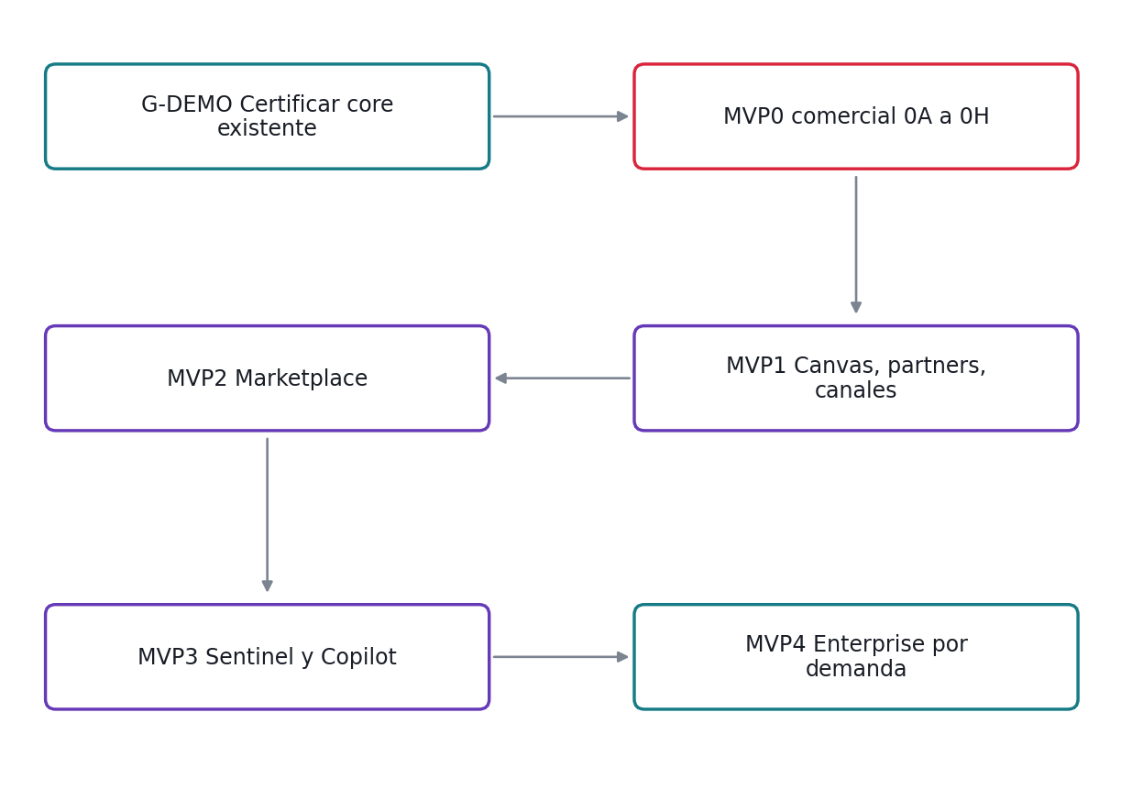
Secuencia de producto y dos hitos de MVP0. Las dependencias técnicas puntuales pueden trabajarse en paralelo con contratos mínimos.
G-DEMO certifica el core documental existente. El MVP0 comercial ampliado agrega Workflow Core, Studio guiado, terceros, Supervisor v0 y COMEX ejecutable. Email/WhatsApp siguen retirados del core y se incorporan en MVP1 sólo por gate de producto. Firma es MVP1; Marketplace transaccional MVP2; Sentinel/Copilot avanzados MVP3; capacidades enterprise MVP4.

3. Contexto y oportunidad
El core documental ya permite capturar y revisar. La oportunidad comercial ampliada agrega coordinación de documentos, personas y decisiones; su desarrollo debe preservarlo y diferenciar demo de procesos.

4. Casos generales de negocio
Actor | Necesidad | Resultado
Operator | IA Docs: ingesta, extracción y revisión | Certificar el recorrido documental existente y proteger clasificación, captura genérica, extracción, revisión y aprendizaje controlado. No sustituir el motor ya construido.
Tenant Admin | Identidad, tenancy y colaboración externa | Mantener el aislamiento y SSO existentes; habilitar participación externa limitada y permisos de partner sin compartir usuarios ni bases con sistemas host.
Process Admin | Workflow Core y tareas documentales | Ejecutar procesos documentales versionados sobre IA Docs sin rehacer el motor de extracción. El circuito de aprobación y tareas no está implementado en la línea de partida.
Process Admin | Template Registry y Studio guiado | Permitir crear, duplicar, adaptar, probar y publicar procesos desde una interfaz guiada; el futuro Canvas usa la misma definición.
Process Admin | Supervisor de procesos v0 | Supervisar completitud, confianza, consistencia y SLA con políticas aprobadas; registrar hallazgos y bloqueos explicables sin modificar reglas autónomamente.
Integrador | COMEX, overlays y conector Follow | Convertir biblioteca COMEX en procesos probados y enlazarlos a referencias canónicas de Follow sin copiar maestros ni asumir APIs no confirmadas.
Tenant Admin | DMS, auditoría, KPI y control de costo | Preservar retención, legal hold, export, auditoría y presupuesto ya reportados; extenderlos a instancias y tareas sin degradar documentos existentes.
QA Automation | Certificación, regresión y release | Cerrar la demo del core existente y posteriormente el release comercial ampliado con evidencia distinta, preservando las pruebas reportadas y las dependencias reales de integración.

5. Casos específicos del MVP

DOC · IA Docs: ingesta, extracción y revisión
Certificar el recorrido documental existente y proteger clasificación, captura genérica, extracción, revisión y aprendizaje controlado. No sustituir el motor ya construido.
Entrada concreta | Salida aceptable
PDF limpio, tamaño menor al límite | RECIBIDO; original y hash persistidos; una tarea de extracción
Tenant A, clave K y PDF P aceptados | Mismo document_ref; contador de ingestas permanece en uno
Factura reconocible del catálogo activo | TIPADO como factura; tipo y confianza visibles
Proveedor principal devuelve campos válidos | EXTRAIDO con Gemini, prompt/modelo y evidencia registrados

IAM · Identidad, tenancy y colaboración externa
Mantener el aislamiento y SSO existentes; habilitar participación externa limitada y permisos de partner sin compartir usuarios ni bases con sistemas host.
Entrada concreta | Salida aceptable
Principal de A y documento de A | AUTORIZADO; contenido de A visible
Assertion de emisor permitido con usuario habilitado | SESION_NEXT creada con tenant permitido
Grant vigente para editar plantillas en A | AUTORIZADO sólo para recursos del grant
Token vigente de tarea T para aportar archivo | TAREA_ACTUALIZADA; principal externo y origen registrados

WFL · Workflow Core y tareas documentales
Ejecutar procesos documentales versionados sobre IA Docs sin rehacer el motor de extracción. El circuito de aprobación y tareas no está implementado en la línea de partida.
Entrada concreta | Salida aceptable
Plantilla publicada v1 y contexto completo | ACTIVA con template_version v1 fijada
Definición con inicio, documento, tarea y fin | DEFINICION_VALIDA
Evento nuevo habilita tarea humana | Una tarea ABIERTA con activación referenciada
Fact peso 100 y condición peso menor a 200 | Ruta liviana activada y evidencia del valor

STU · Template Registry y Studio guiado
Permitir crear, duplicar, adaptar, probar y publicar procesos desde una interfaz guiada; el futuro Canvas usa la misma definición.
Entrada concreta | Salida aceptable
Process Admin crea plantilla vacía | BORRADOR con owner y tenant
Definición con documento, rol y decisión válidos | Mismos nodos y parámetros recuperados
Inicio, requisito y fin conectados | VALIDADO
Base exportación y overlay reefer compatible | BORRADOR compuesto con requisito de temperatura

SUP · Supervisor de procesos v0
Supervisar completitud, confianza, consistencia y SLA con políticas aprobadas; registrar hallazgos y bloqueos explicables sin modificar reglas autónomamente.
Entrada concreta | Salida aceptable
Policy publicada de documento obligatorio | HALLAZGO_ABIERTO por completitud
Campo crítico 0,89 con umbral fixture 0,90 | REVISION del campo y bloqueo sensible
Factura 100 USD y packing equivalente 100 USD | CONSISTENTE
Hallazgo warning de metadata no crítica | CONTINUA con advertencia visible

COM · COMEX, overlays y conector Follow
Convertir biblioteca COMEX en procesos probados y enlazarlos a referencias canónicas de Follow sin copiar maestros ni asumir APIs no confirmadas.
Entrada concreta | Salida aceptable
source Follow, tenant A y subject_ref C100 válidos | CONTEXTO_VALIDO enlazado a C100
Exportación terrestre con base activa | Base terrestre exportación seleccionada
Carga reefer con temperatura requerida | Overlay reefer y requisito de temperatura añadidos
Road más Sea exportación | Dos tramos y handoff identificados

GOV · DMS, auditoría, KPI y control de costo
Preservar retención, legal hold, export, auditoría y presupuesto ya reportados; extenderlos a instancias y tareas sin degradar documentos existentes.
Entrada concreta | Salida aceptable
Documento original P y nueva versión Q | Dos objetos; Q referencia P como superseded
Objeto con plazo vencido sin hold | PURGADO según política y audit
Expediente con tres archivos autorizados | ZIP con tres archivos, índice y hashes verificables
Reviewer corrige con motivo | Before/after, actor y versión disponibles

REL · Certificación, regresión y release
Cerrar la demo del core existente y posteriormente el release comercial ampliado con evidencia distinta, preservando las pruebas reportadas y las dependencias reales de integración.
Entrada concreta | Salida aceptable
Cuatro servicios disponibles y flag true | Run con conteos ejecutados y cero omisiones críticas
Inventario reportado conciliado con suite actual | Reporte de casos existentes y nuevos con estado por ID
Factura de fixture validada | E2E_COMPLETO con capturas y document_ref
Diez documentos reales autorizados variados | Informe por archivo con aciertos, revisión y errores

6. Alcance incluido y excluido
Módulo | Estado de partida | Incluido
DOC | CONSERVAR + CERTIFICAR | Ingesta segura; Idempotencia documental; Clasificación y captura genérica; Extracción multiproveedor; Umbrales y reglas; Corrección concurrente; Aprendizaje y tipos nuevos; Certificación del recorrido
IAM | CONSERVAR IAM/SSO; CONSTRUIR delegación y tareas externas | Aislamiento efectivo; SSO y contexto host; Delegación explícita; Acción externa de propósito único; Revocación y consumo atómico; Mínimo privilegio visible; Invitación y reemisión; Sesión y seguridad de navegador
WFL | CONSTRUIR | Inicio versionado; Catálogo de nodos acotado; Activaciones idempotentes; Dependencias y decisiones; Asignación y resultado de tarea; SLA y suspensión; Finales consistentes; Recuperación y evolución
STU | CONSTRUIR | Autoría y pertenencia; Schema funcional estable; Validación de grafo; Overlays compatibles; Pruebas antes de publicar; Publicación y versionado; Retiro y compatibilidad; UX guiada reproducible
SUP | CONSTRUIR sobre facts y excepciones existentes | Políticas publicadas; Confianza por campo; Consistencia entre documentos; Severidad y acciones; SLA y escalación; Resolución y dispensa; Reevaluación idempotente; Explicación y límites IA
COM | CONSTRUIR plantillas ejecutables; CONSERVAR transportes SSO/webhook | Contexto canónico; Biblioteca de catorce bases; Overlays por atributos; Composición multimodal; Correspondencia SRP126 y SRP127; Duplicados y reconciliación; Resultado explicable; Entregas a Follow
GOV | CONSERVAR + AJUSTAR integración de procesos | Original y versionado; Retención y legal hold; Exportación reproducible; Auditoría útil; KPI con población auditable; Tiempo y corrección retrospectiva; Presupuesto y consumo; Búsqueda y perfiles de columnas
REL | CERTIFICAR; CONSTRUIR QA UI | Infraestructura obligatoria; Regresión del core; Recorrido humano; Corpus real; Secretos y acceso; Carga y resiliencia; Dos hitos distintos; Despliegue y rollback

Exclusiones: Canvas avanzado, canales email/WhatsApp, firma, cobro Marketplace, Sentinel avanzado, Copilot y topologías enterprise no son entregas del módulo en MVP0. G-DEMO no requiere construir procesos nuevos.
Las decisiones por cliente que no pueden inferirse son umbrales de calidad, límites de archivo, SLA de capacidad, método de firma y perfil enterprise. Están identificadas como decisiones previas al piloto, con fixtures concretos para que desarrollo y QA puedan trabajar sin fabricar un valor productivo.

7. Componentes N2 y detalle N3
Módulo | N2 entregado | N3 entregado
DOC | N2-MVP0-V11-DOC | N3-MVP0-V11-DOC
IAM | N2-MVP0-V11-IAM | N3-MVP0-V11-IAM
WFL | N2-MVP0-V11-WFL | N3-MVP0-V11-WFL
STU | N2-MVP0-V11-STU | N3-MVP0-V11-STU
SUP | N2-MVP0-V11-SUP | N3-MVP0-V11-SUP
COM | N2-MVP0-V11-COM | N3-MVP0-V11-COM
GOV | N2-MVP0-V11-GOV | N3-MVP0-V11-GOV
REL | N2-MVP0-V11-REL | N3-MVP0-V11-REL

Cada N3 incluye ocho reglas específicas, ocho historias y 32 escenarios con entrada, acción, resultado y vínculo QA. Las subtareas Jira enlazan directamente a esas secciones.

8. Dependencias y secuencia
Épica | Dependencia | Módulos / gate
E00 Baseline y gobierno | — | REL / 0A
E01 Certificación IA Docs | E00 | DOC,REL / G-DEMO / 0G
E02 Schema de proceso/template | E00 | STU / 0B
E03 Dominio Workflow | E02 | WFL / 0B
E04 Runtime Workflow Core | E03 | WFL / 0C
E05 Studio guiado | E02,E04 | STU / 0D
E06 Actores internos y externos | E03 | IAM / 0D
E07 Partner Foundation | E02,E03 | IAM,STU / 0B/0D
E08 Supervisor v0 | E04,DOC | SUP / 0E
E09 COMEX: catorce bases y overlays | E02,E04,E08 | COM / 0F
E10 Contexto y conector Follow | E09 | COM / 0F
E11 KPI operativo de procesos | E04,E08 | GOV / 0H
E12 Seguridad y aislamiento | E03,E06,E07 | IAM,REL / 0G
E13 Rendimiento y resiliencia | E04,E08 | REL / 0G
E14 Release comercial | E01–E13 | REL / 0H

Los enlaces entre DOC, IAM y GOV expresan contratos existentes, no ciclos de desarrollo que deban rehacerse. En módulos nuevos fijar primero interfaces funcionales y fixtures; después implementar consumidores e integrar. El backlog maestro explicita la secuencia de construcción.

9. Métricas y criterios de éxito
Gate | Evidencia de salida
G-DEMO | Recorrido humano completo; visor tipado/genérico; 10–15 documentos reales autorizados; clave Gemini rotada y anterior revocada; defectos bloqueantes resueltos.
0A | Distinguir existente, retirado y nuevo; backlog y dueños definidos.
0B | Schema, persistencia, ownership y grants diseñados/probados; usar contratos mínimos para evitar ciclos de construcción.
0C | Casos de instancia, tarea, cancelación, SLA y replay aprobados.
0D | Publicación desde UI y acción externa limitada probadas.
0E | Bloqueos/advertencias explicables y resolución idempotente.
0F | Catorce bases registradas y probadas; overlays; mapping y readiness con receptor de prueba.
0G | Regresión, UI/E2E, aislamiento, secretos, corpus, carga acordada y observabilidad.
0H | 0A–0G con evidencia; tenant demo de procesos, runbook, soporte y rollback; acta de salida.

Métricas mínimas: tasa de casos críticos aprobados, errores bloqueantes, duplicados/pérdidas y cobertura de roles. Calidad IA usa corpus etiquetado por tipo/campo; rendimiento usa perfil y objetivo aprobados. No confundir 100% de ejecución de pruebas con exactitud del modelo.

10. Planificación Jira y cierre
Código | Resultado comprometido | Owner de coordinación
E00 | Alcance, estados reportados y responsables conciliados | PO + CTO; QA valida
E01 | Navegador, captura genérica, corpus y seguridad con evidencia | PO + CTO; QA valida
E02 | Definición versionada y validación de grafo | PO + CTO; QA valida
E03 | Entidades y persistencia con concurrencia e historia | PO + CTO; QA valida
E04 | Instancias, tareas, condiciones, SLA y replay probado | PO + CTO; QA valida
E05 | Crear/fork/adaptar/probar/publicar desde interfaz | PO + CTO; QA valida
E06 | Acciones externas con scope, TTL y revocación | PO + CTO; QA valida
E07 | Grants, ownership y provenance sin privilegios implícitos | PO + CTO; QA valida
E08 | Completitud, confianza, consistencia y SLA con políticas | PO + CTO; QA valida
E09 | Registro, composición y fixtures de cada base | PO + CTO; QA valida
E10 | Mapping y readiness idempotentes con contrato probado | PO + CTO; QA valida
E11 | Población, fórmulas y drill-down auditables | PO + CTO; QA valida
E12 | Core preservado y nuevas rutas autorizadas | PO + CTO; QA valida
E13 | Carga medida, cero pérdida/duplicación y observabilidad | PO + CTO; QA valida
E14 | Demo de proceso, rollback, soporte y aprobación de salida | PO + CTO; QA valida

Orden de trabajo: validar estado real y contracts → preparar fixtures/UX → desarrollar historia y tests → integrar con dependencias → ejecutar E2E/regresión → aprobar gate con evidencia.
- No cerrar historia con requisitos genéricos sin verificar CP/QA.
- No renumerar IDs al importar Jira; preservar E/HU/RE/CP/QA como claves de trazabilidad.
- Actualizar N3 cuando el build obliga a cambiar comportamiento; escalar a N1 si afecta alcance.

